# Page 1 :

login

# Page 2 :

Les pages suivantes contiendront un bandeau horizontal en tète de page permettant de démarrer une nouvelle production ou d’afficher les historiques, administration et déconnexion

# 

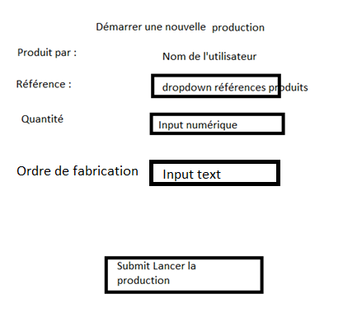

# Page 3 :

Une fois le bouton submit activé : Lecture des informations reçues par le port COM

Chaque ligne contiendra un ID.

A réception : Enregistrer dans la BDD la date/heure du passage ainsi que l’ID du tag, lié a la production démarrée, et affichage des données sur la page

On devra par la suite pouvoir récupérer la liste des données produites, par qui, a quelle date, avec quel ID

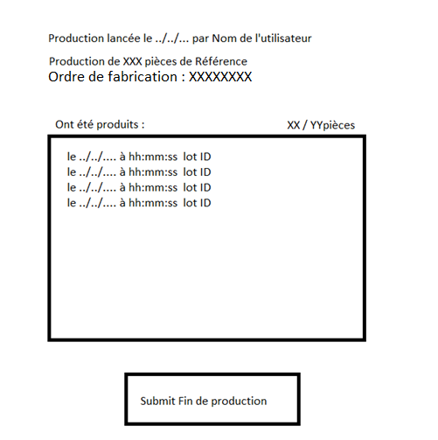

Bloquer la fermeture de la page autant que possible tant que la production n’est pas terminée

# Page 4 :

Récapitulatif de la production, Affichage de la page précédente sans le bouton submit dans un format imprimable

# Page 5 :

Page d’administration permettant d’ajouter les références produits et les utilisateurs